**МАСТЕР-КЛАСС**

**«Моделирование, как способ формирования познавательности активности дошкольника»**

**Цель:**Познакомить педагогов с ЛЕГО-технологией, способствующей развитию познавательных способностей детей старшего дошкольного возраста.

**Задачи:**

1. Развивать познавательный и творческий интерес к конструктору LEGO.

2. Создавать условия для профессионального общения, самореализации и стимулирования роста творческого потенциала педагогов.

3. Формировать у участников мастер-класса мотивацию на использование в образовательной деятельности ЛЕГО-конструктора.

Для ребенка весь мир -это огромное, уникальное и удивительное явление, где каждый элемент вызывает восторг и интерес. Позволить ребенку лучше узнать окружающий мир и собственные способности, наполнить обычное развлечение красочными сюжетами и новыми открытиями педагоги могут с помощью Лего-технологии - совокупности приемов и способов конструирования, правильно подобранных игр и увлекательных занятий, направленных на реализацию образовательных целей.

Lego-технология интересна тем, что, строясь на интегративных принципах, позволяет обеспечить единство воспитательных, развивающих и обучающих целей и задач процесса образования дошкольников.

LEGO - самая популярная игра на планете. Название LEGO это аббревиатура, образованная от двух датских слов «Leg – godt», что означает «играй с увлечением». И оно действительно способно увести ребенка в свой увлекательный мир – мир Lego.

Детей, увлекающихся конструированием отличают богатые фантазия и воображение, активное стремление к познавательной деятельности, желание экспериментировать, изобретать.

LEGO-конструирование теснейшим образом связано с областями ФГОС, такими как:

• Социально-коммуникативное развитие;

• Познавательное развитие;

• Речевое развитие;

• Художественно-эстетическое;

• Физическое развитие.

Применение Lego способствует развитию познавательных способностей детей:

• Развитию у детей сенсорных представлений.

• Развитию и совершенствованию высших психических функций.

• Развитию мелкой моторики.

• Сплочению детского коллектива, созданию благоприятного эмоционально-психологического климата.

«Спешим на помощь к Элли и Тотошке».

Итак, предлагаю на практике убедиться в том, насколько легко и удачно можно внедрять ЛЕГО-технологию в воспитательно-образовательный процесс ДОУ и удачно интегрировать с другими образовательными областями.

- Я знаю, что все дети любят сказки. А вы любите сказки? (ответы)

- А как часто вы путешествуете? (ответы)

- Сегодня, я приглашаю вас в увлекательное путешествие. А с кем мы отправимся путешествовать вы узнаете, отгадав загадку:

«Ветер, сильный ураган

Превратил вокруг все в хлам.

Домик он унес с собой

К ведьме страшной, очень злой

Двое в домике летели –

Пёс Тотошка вместе с …» (Элли)

- Вы узнали этих героев? Из какой они сказки? (ответы)

- Правильно – это герои замечательной сказки Александра Волкова «Волшебник изумрудного города».

Как вы помните, Элли и Тотошка попали в беду, их унес ураган в далекую волшебную страну. Поможем им вернуться домой? (ответы)

*Воспитатель:*

- А чтобы никто не потерялся в пути, давайте все вместе встанем в круг, крепко сцепимся мизинчиками и произнесем волшебные слова:

«Я друзей с собой беру, На помощь к Элли я спешу,

Путешествовать мы сможем, Лего в этом нам поможет!»

*Воспитатель:* Итак, мы оказались в волшебной стране, и с этой минуты начинается наш путь к изумрудному замку Гудвина. А вот нас встречает Элли и Тотошка, и первое препятствие на нашем пути:

1. **«Дорога из желтого кирпича»** - лабиринт.

*Воспитатель:*

- Давайте поможем Элли и Тотошке пройти через лабиринт.

2. **Новый друг** – «Страшила».

*Воспитатель:*

- Ойй, кто же это? Это Страшила, его совсем недавно сделали, и он еще путает некоторые звуки в словах, его самое заветное желание стать умным.

- Давайте мы поможем Страшиле стать умным и подарим ему – «мозги». А для того, чтобы исполнить желание Страшилы мы составим с вами звуковой анализ слова «мозги», используя кирпичики Лего 2*2.

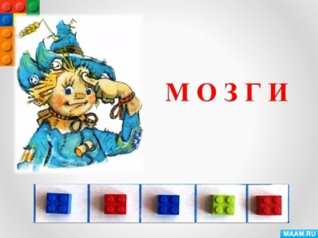

*Страшила:*

- Спасибо вам большое, мои друзья, теперь я буду самым умным и обещаю выучить все слова. До свидания!

*Воспитатель:* А мы отправляемся дальше.

3. **Знакомство с Железным Дровосеком.**

*Воспитатель*:Дорога привела нас в лес.

- Ойй, посмотрите, нас встречает еще один герой из сказки. Железный дровосек.

- А помните ли вы заветное желание Железного Дровосека? (ответы)

- Правильно, сердце.

- Давайте порадуем его и подарим ему сердце. Сделаем сердце из лего-конструктора по образцу.

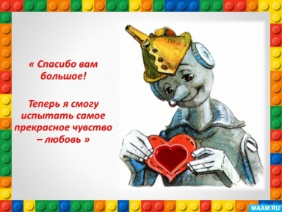

*Железный дровосек:*Спасибо вам большое, теперь я смогу испытать самое прекрасное чувство – любовь.

*Воспитатель:* Мы немножко отдохнем, физминутку проведем, а потом отправимся дальше в Изумрудный город.

«Лего в руки мы возьмём,

И играть мы с ним начнем.

Руки вверх мы все поднимем,

Кубик с ручки в ручку кинем.

Наклонимся и положим,

Выпрямимся, ручки сложим.

А теперь прыжки начнем,

Кубик Лего не толкнем.

Раз присели, кубик взяли,

Дружно встали, потянулись

И друг другу улыбнулись».

*Воспитатель:* Отдохнули, и отправляемся с вами дальше путешествовать.

5. **Встреча со Львом**.

*Воспитатель*: А кого мы встретим дальше, мы узнаем, отгадав загадку:

«Познакомьтесь поскорей:

В джунглях это – царь зверей!

Всех на свете одолев,

Подобрел немножко… (Лев)»

- Молодцы, угадали! А наш лев и вправду подобрел, только теперь он очень трусливый и всего боится, хоть и царь зверей.

- Разгадав ребус, мы узнаем желание Льва, и я думаю, мы сможем ему помочь. Какое же слово здесь зашифровано? (ответы – «смелость»)

*Воспитатель:*

- Давайте составим слово «смелость» из конструктора Лего по схеме.

- Молодцы, вот и Лев обрел свою смелость.

6. **Шифр**(Игра «Зеркало»).

*Воспитатель:*Мы осуществили желание всех героев, которые встретились нам на пути. Но как же Элли и Тотошка, неужели они не вернуться домой?

- Посмотрите, перед нами Изумрудный замок Великого волшебника Гудвина.

- Но замок закрыт, и чтобы нам с вами открыть его, нужно разгадать шифр. Как думаете, что нам следует сделать? (ответы)

*Воспитатель:*

- Симметрично выложить вторую часть рисунка.



7. **Великий волшебник Гудвин**.

*Воспитатель:* Вот мы и в замке. А это волшебник Гудвин.

- Здравствуй Гудвин, помоги нам, пожалуйста, вернуться домой, - попросили Элли с Тотошкой.

*Воспитатель:* Гудвин оказался добрым волшебником и вернул на воздушном шаре Элли с Тотошкой домой.

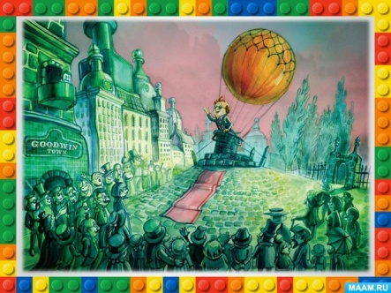 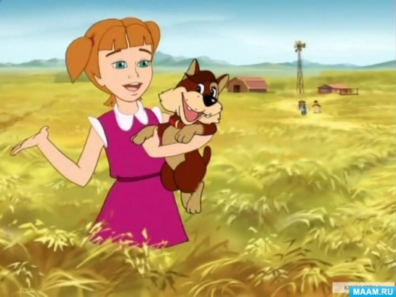

- А чтобы нам с вами закончить наше путешествие, и вернуться в детский сад. Давайте встанем в круг, возьмемся за руки и произнесем волшебные слова:

«Лего, Лего помоги,

В детский сад нас всех верни!»

**Рефлексия:**

«Вот прошел наш мастер – класс. Попрошу теперь я вас,

Чтоб он всем пошел нам впрок, подвести простой итог:

Если с Лего технологией Вы дружны,

Лего кирпичик зеленый подними,

Желтый – значит, есть сомнения!

Ну, а красный – не дружу, заниматься не хочу!»

*Вопросы:*

- Что нового вы узнали из мастер-класса?

- Кому могут быть полезны игры с Lego-конструктором?

- В чем польза Lego-конструктора?

- Как вы думаете, в каких образовательных областях мы

использовали конструктор Lego?

- Что такое конструктор Lego?

Конструктор Lego — это необъятный мир, со своими фантазиями, развивающими мышление ребенка, буря эмоций, восторг, сменяющийся любопытством. Конструктор дает возможность экспериментировать и создавать собственный безграничный мир, чувствовать себя, с одной стороны, неотъемлемой частью коллектива, а с другой – беспрекословным лидером в созданной ситуации.

Спасибо за внимание!

Пусть и вас увлечет этот разнообразный мир Лего!